编译环境准备

.net core 3.1
OCI SDK for dotnet的代码运行环境需要提前安装dotnet，并且需要确定版本为.net core 3.1
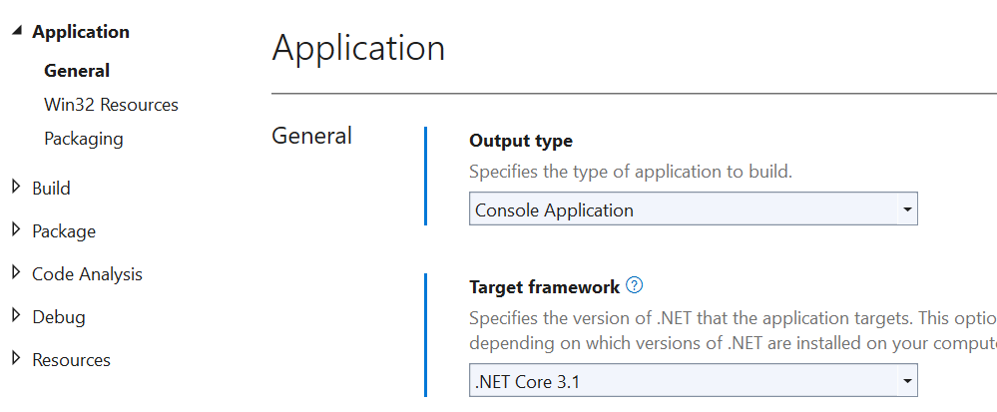

所需OCI类库
在运行测试程序前，需要安装测试代码所需的OCI类库，安装命令如下
dotnet add package OCI.DotNetSDK.Objectstorage
dotnet add package OCI.DotNetSDK.Common
dotnet add package oci.dotnetsdk.streaming
dotnet add package oci.dotnetsdk.queue
dotnet add package oci.dotnetsdk.Ons
dotnet add package OpenSearch.Client
dotnet add package mongodb.driver

OCI认证
用户PC上运行测试程序，需要配置OCI用户的config文件，用于程序运行时连接OCI认证使用。config配置文件的获取按如下步骤进行
- 在CMD上通过命令echo %HOMEDRIVE%%HOMEPATH%获取系统用户的路径。如下图所示，获取到路径为“C:\Users\opc”
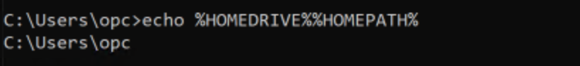
- 进入该路径下，创建目录.oci/
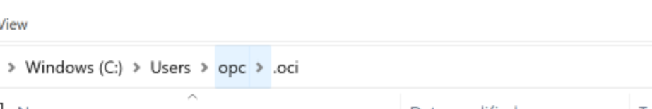
- 在第二步创建的目录内配置config文件
根据链接(https://docs.oracle.com/en-us/iaas/Content/API/SDKDocs/clitoken.htm)进行OCI config的用户信息配置。配置文件的内容示例如下
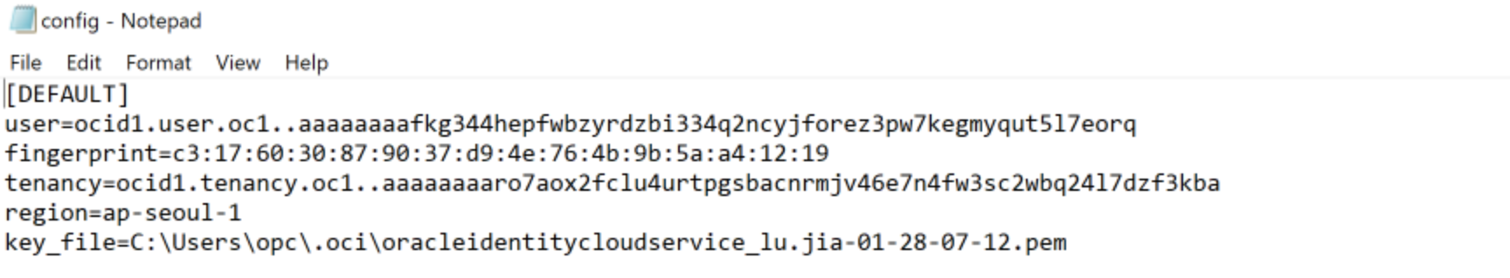
获取方法:
- 登录到OCI console页面，点击右上方的用户图标的user settings
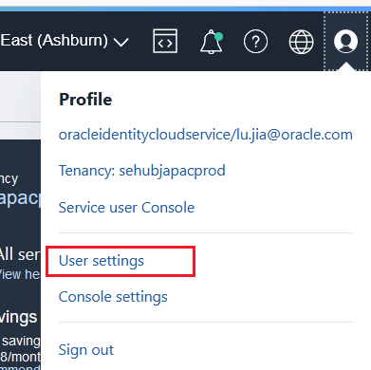
- 在用户页面的resources中选择API Keys，点击add API Key
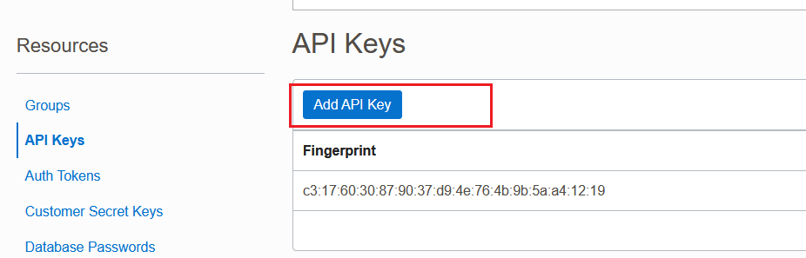
- 在弹出的页面中，如图所示选择download private key，下载key文件
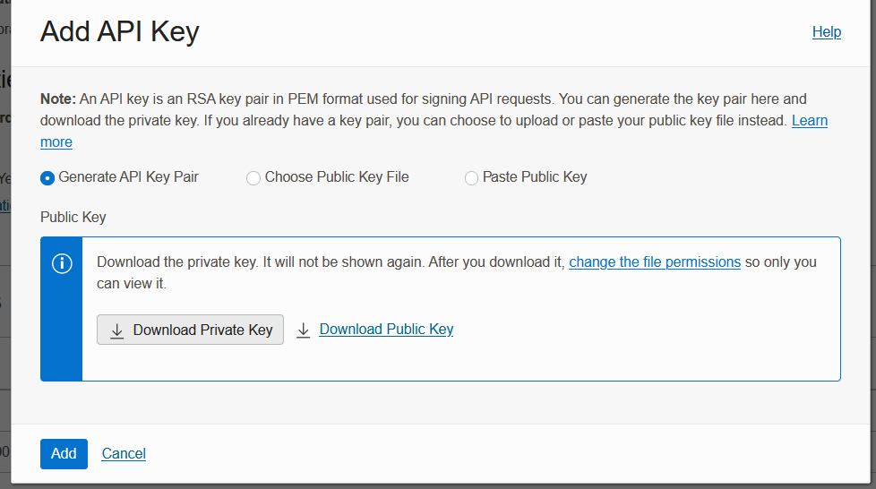
- 下载完成后，点击弹出页面最下方的Add按钮，便会显示出user configuration文件内容
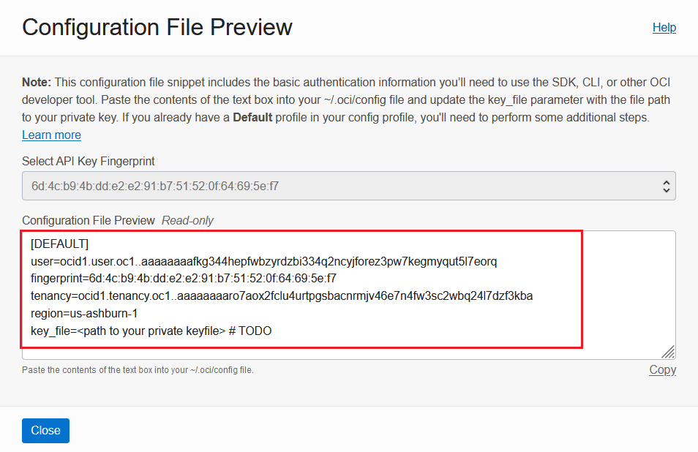
- 将第d步获取的configuration文件内容拷贝到用户目录下的~\.oci\config文件内，并将第c步获取到的key文件拷贝到相同目录，并修改config中 key_file的文件路径。

程序代码结构
当前项目代码结构如下图所示，其中Program.cc为主文件，运行其他各资源的测试代码。
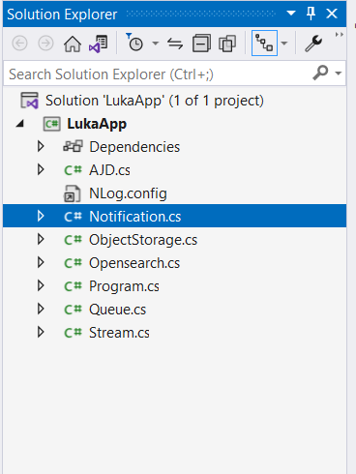
其余各资源的测试代码文件如表所示
程序文件 | OCI资源名称
ObjectStorage.cs | 对象存储
Queue.cs | Queue队列
Stream.cs | Stream
Opensearch.cs | Open Search
AJD.cs | Autonomous JSON Database
Notification.cs | Notification服务

Program.cs主程序文件
主程序文件中的Main方法是测试的入口，总览所有资源的测试程序，用户可以根据自己的测试需求，通过取消注释放开对应的测试代码。
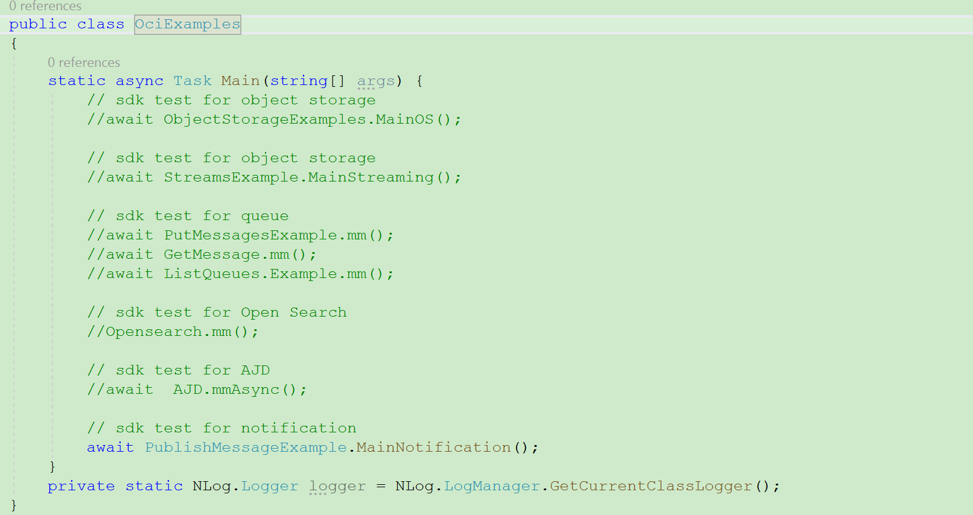

OCI各资源程序文件

ObjectStorage.cs
该程序文件测试ObjectStorage服务，测试之前根据测试场景修改此程序代码中如下的属性。
BucketName | Bucket的名称
NamespaceName | Namespace名称
示例如下
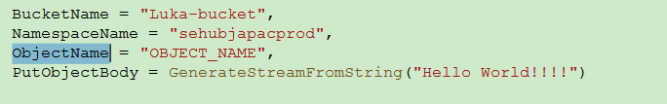

Queue.cs
该程序文件测试queue服务，测试之前根据测试场景修改此程序代码中如下的属性
STREAM_NAME | Stream名称
compartmentId | Compartment的id
streamId | Stream 的id

Stream.cs
该程序文件测试stream服务，测试之前根据测试场景修改此程序代码中如下的属性。
STREAM_NAME | Stream名称
compartmentId | Compartment的id
streamId | Stream 的id

Opensearch.cs
该程序文件测试Opensearch服务，测试之前根据测试场景修改此程序代码中如下的属性。
nodeAddress | 连接url
示例如下:

AJD.cs
该程序文件测试Autonomous JSON Database服务，测试之前根据测试场景修改此程序代码中如下的属性。
client | 数据库连接url
示例如下:

Notification.cs
该程序文件测试notification服务，测试之前根据测试场景修改此程序代码中如下的属性。
TopicId | Notification topic 的id
示例如下:
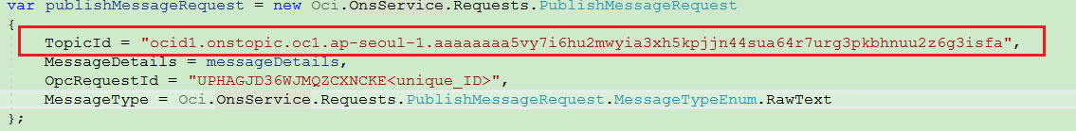

参考资料
- https://docs.oracle.com/en-us/iaas/Content/API/Concepts/devtoolslanding.htm
- https://docs.oracle.com/en-us/iaas/Content/API/SDKDocs/dotnetsdk.htm#SDK_for_NET
- https://blogs.oracle.com/cloud-infrastructure/post/oci-sdk-for-net-is-now-available-for-your-net-projects
- https://docs.oracle.com/en-us/iaas/Content/API/SDKDocs/clitoken.htm

